精子质量检测分析仪
GK-9900系列

使

用

说

明

书

徐州市广科新技术发展有限公司
注：使用产品前请阅读使用说明书 出版日期：2014年1月10日 版本：01
目 录
前言
一、产品简介及工作原理 ………………………………………2
二、工作环境 ……………………………………………………2
三、注意事项 ……………………………………………………2
四、产品结构 ……………………………………………………3
五、技术参数 ……………………………………………………3
六、适用范围 ……………………………………………………3
七、运输和贮存环境 ……………………………………………3
八、安装 …………………………………………………………3
九、仪器分类………………………………………………………3
十、环境保护………………………………………………………3
十一、产品信息……………………………………………………3
第一章 图像采集 …………………………………………………………4
第二章 检查分析 …………………………………………………………6
第三章 生成报告 …………………………………………………………8
第四章 病理管理 …………………………………………………………11
第五章 系统设置 …………………………………………………………12
第六章 修改模板 ………………………………………………………13
系统的故障处理 …………………………………………………………16
系统的恢复与安装 ………………………………………………………17
特别提示 …………………………………………………………………18
后 言……………………………………………………………………19
厂家信息……………………………………………………………………19

前 言
一、产品简介及工作原理
本仪器采用先进的计算机图像处理技术，对精子动态静态进行全面分析，其检测项目齐全，功能完善，特别适用于临床精液检验，广泛应用于医院的泌尿科、男性病科、妇产科、计划生育及优生优育等方面。
本仪器是将精液样本通过显微镜进行放大，图像经电子摄像系统送入计算机，运用先进的计算机技术对精子进行自动化定质定量的检测分析。可自动检测精子的总数目、活精子的总数目、精子的密度、精子的活率%、直线运动精子总数、精子运动的鞭打频率、精子运动轨迹图、所测精子的速度等级等指标。该仪器的检测精度较高，相对误差≤15%，CV值≤5%。
二、工作环境
1、使用环境应保持清洁，通风、干燥，避免阳光直射；
2、应远离强电磁源、高噪音源；
3、温度应保持在5℃～40℃；
4、相对湿度应≤80%；
5、电源条件:交流220V±22V,50Hz±1HZ；
6、大气压力:860hPa ～1060hPa。
7、仪器上标识是指：保护接地。
三、注意事项
1、保持仪器清洁，每天工作结束，应及时切断电源，并盖上防尘机布。
2、仪器应保持平稳，不得带电搬移，不得私自拆机或使用外来软件。
3、仪器上所有连接线，如电源线、信号线等，严禁用力扯拉。
4、不可频繁开关仪器，关机后不宜马上再开机，应间隔5分钟以上方可。
5、使用中，应远离强电磁源、高噪音源，避免其干扰而影响检测结果。
6、凡不按说明书规定安装使用，所造成的故障损失，后果自负。
7、产品理论设计使用年限为五年，使用期间，可向公司申请产品升级来延长使用期限。如超期使用，所造成的一切后果本公司不予承担。
8、此使用说明书适用于GK-9900A型及GK-9900B型。
四、产品结构
GK-9900系列精子质量检测分析仪均由计算机主机、显示器、打印机、摄像机及相关软件组成。
五、技术参数
1、软件自动检测a）检测精子的总数目；b）活精子的总数目；c）精子的密度；
d）精子的活率%；e）直线运动精子总数；f）精子运动的鞭打频率；
g）精子运动轨迹图；h）所测精子的速度等级。
2、分析仪的检测相对误差应≤15%，CV值应≤5%。
3、分析仪图像分辨率应≥400TVL。
六、适用范围
配合显微镜，用于人类精液检测分析及图像管理用
七、运输和贮存环境要求
1、运输：诊断仪在免受风雨影响，不与有腐蚀性介质混装的情况下，可采用一般运输方式。
2、贮存：包装后的诊断仪应贮存在温度-40℃～55℃，相对湿度不大于95%，无腐蚀性和挥发性化学物品，无强磁场作用和通风良好的室内。
八、安装
在开箱检查物品无缺失无损坏的清况下，按以下步骤安装：
1、把计算机推进推车内，用连接线连接计算机；
2、把显示器放在推车上，把电源线、信号线分别与计算机和主机连接好；
3、连接摄像机的信号线和12V电源线；
5、把计算机的电源线与室内的AC220V电源连接。
九、仪器分类
防电击类型：I类设备；非AP/APG型设备；连续运行。
十、环境保护
产品理论设计使用年限为五年，产品使用寿命末期时可以按照相关法律法规的要求进行处理。

十一、产品信息：
产品名称：精子质量检测分析仪
防电击类型：I类设备
产品型号：GK-9900 输入功率:≤200VA
电源:交流220V±22V 50HZ±1HZ
生产许可证号：苏食药监械生产许 2001-0501 号
产品注册号：苏食药监械（准）字2012第2400015号
产品标准：YZB/苏0637-2010

第一章 图像采集

本软件功能非常丰富，具有以下几种操作步骤：
1：日常操作
开机---创建新病例---显示图像---适当调节图像---简单或详细观察图像---采集图像---检查分析---生成报告---键入，复制粘贴，拖放或选择所需文字---打印报告---创建新病例---保存当前病例---重复上一个病例的操作---退出系统，结束工作
2：扩展的日常操作
开机---创建新病例---显示图像---适当调节图像---简单或详细观察图像---采集图像---辅助操作---检查分析---生成报告---键入，复制粘贴，拖放或选择所需文字---打印报告---创建新病例---保存当前病例---重复上一个病例的操作---退出系统，结束工作
3：非日常操作
病例管理：查询，删除，重新装载
系统设置：各种参数的设置
4：下面各个章节对以上操作做具体介绍
开机后，进入检测分析系统：
先点击这里，再输入姓名

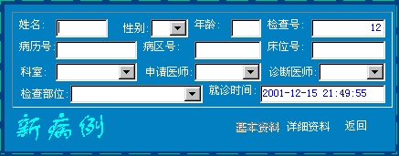
表示这是新建的病例
点击这里，可以弹出可选项

对任何窗口输入之前，都必须先点击那里，使之拥有输入焦点，方可
进行输入。使用<Ctrl>+<Shift>或者<Ctrl>+<空格>选择或切换中英文输入方式，状态条表示微软拼音，这时也可以用<Shift>键切换中英文输入方式。
点击<详细资料>按钮可以输入更多的病人资料，点击<返回>按钮则结束病人资料的输入，进入图像显示界面。

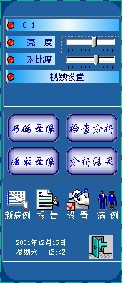
点击这里，可以修改当前病人资料（不是新建）

点击这里，可以修改视频图像制式，通道等
点击这里，或者拉动滚动条可以调节视频图像的亮度，对比度

点击这里，对序列图像进行分析
点击这里，采集当前图像进入内存供以后使用

点击这里，显示, 编辑分析结果
点击这里，进入图像回放界面

点击这里，结束当前病例操作，开始新的一轮操作（检查下一个病例）
点击这里，退出系统

操作面板
如果图像显示正常，即可点击<开始录像>按钮，将图像采集下来， 供以后检查分析、打印之用。如果需要调节或重新设置视频参数，则点击相应的按钮。如果需要修改病人资料，还可以点击<病人资料>按钮，进行修改。
所有操作同新病例时输入完全一样。实际上，这里仅仅是给创建新病例时的误操作提供一次修改机会以及提醒当前的病例情况。

第二章 检查分析
点击<开始录像>按钮，将图像采集下来之后，便可以点击<检查分析>按钮对序列图像进行计算，理解，跟踪，识别等分析操作，这一切都由计算机自动完成，进行状况由“进度指示条”指示。
计算分析的准确性与图像成像的质量，尺寸的定标和阈值的选择有很大关系。调节显微镜光路系统以及采集卡的亮度、对比度使精子与背景有明显的区别，系统在录像完成之后，自动计算灰度阈值，并对图像进行分割，屏幕上蓝色表示分割的结果，如果结果正确，直接进行分析，如果不正确，则先修正阈值，然后再分析。这时点击<最大灰度>或<最小灰度>按钮，对阈值进行调整。
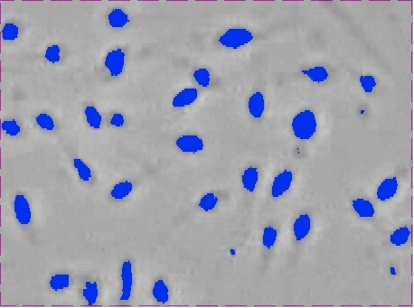

将精子从背景中分割出来
调整的方法很简单，鼠标在直方图上滑动时左下角有灰度指示，点击鼠标即设置为该值，右击鼠标又会恢复为原来的计算值。
如果图像分割正常，再次点击<最大灰度>或<最小灰度>按钮或者点击<确定>按钮，退出灰度阈值调整。
其他阈值和定标一般来说不需要经常调整，仪器安装时设定好便可，遇到特殊情况，或者参数丢失时则需要重新设定。详细方法见第7章“系统设置”。
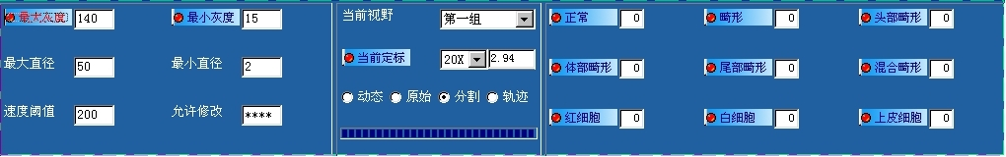
需要人工计数时，则点击相应按钮，然后，在图像中点击一次，计数器加一。红色表示当前的工作状态。
进度指示条

需要人工计数时，则点击相应按钮，然后，在图像中点击一次，计数器加一。也可以目测之后，直接填入数字。再次点击该按钮或者右击图像均可退出人工计数状态。
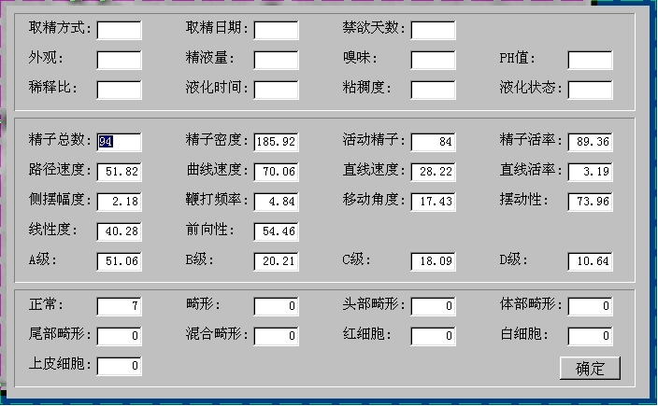
自动分析和人工计数完毕，点击<分析结果>按钮，弹出结果对话框，如果有错误，或者即时修改，或者重新设定阈值与定标，重新分析，直到满意为止。
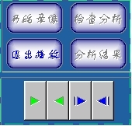
如果希望观察运动轨迹，还可以点击<播放录像>按钮，进入回放状态。
退出播放
正序连续播放
正序播放一帧

反序连续播放
反序播放一帧

如果再次点击正序或反序<连续播放>按钮，则停止连续播放。
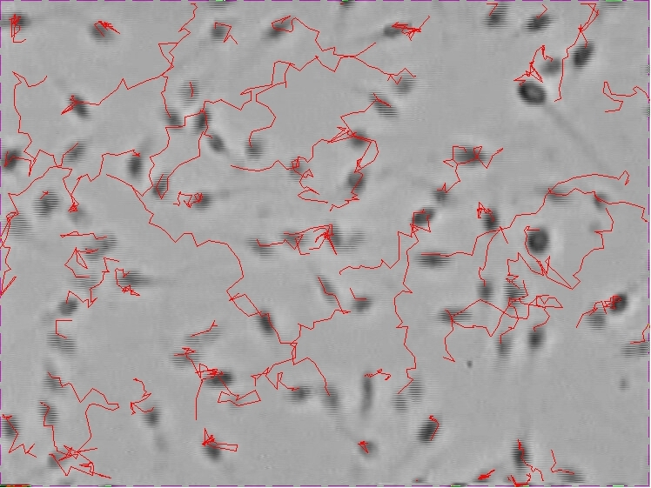
精子运动轨迹图
注：如果操作面板被隐藏起来，点击红色按钮，退出当前状态，滑动鼠标到操作面板原位置，即可弹出。
第三章 生成报告
分析完图像数据后，即可开始填写报告。直接点击操作面板<生成报告>按钮，进入如下界面：
点击这里，开始打印报告单。
点击这里，可以更换报告格式。
。

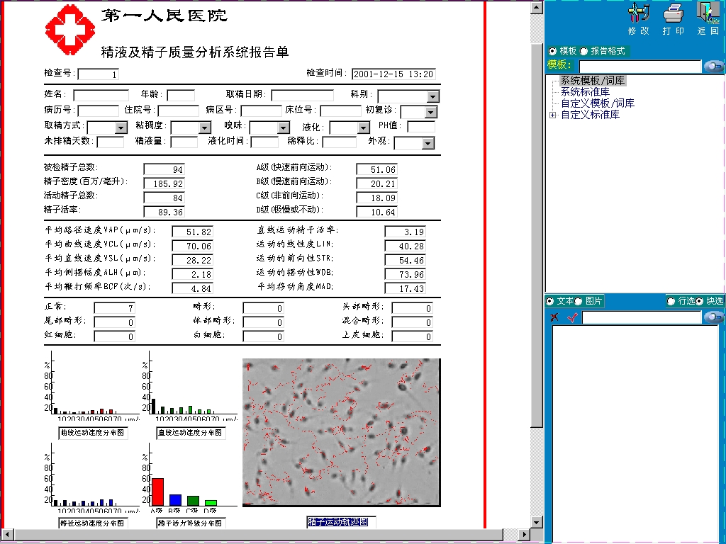

如果有不正确的地方则即时修改，否则直接点击<打印>按钮进行打印。修改时，在输入任何窗口之前，都必须先左击它，使之拥有输入焦点之后方可输入（有闪动的竖形光标）。
有倒三角箭头的窗口，可以从中选择，如果可选项中没有，则直接输入，按<F10>键可以将其添加到可选项中，以供将来使用。如果
某个可选项不需要了，先选择并输入它，然后按<F11>键，即可将其删除。
多行文本框，通常文字量较大，可以从模板或者标准库中拖放输入，掌握好拖放操作非常重要，现代大多数软件都使用拖放技术，如WIN中的文件拷贝，将文件从一个文件夹中拖到另一个文件夹中，使用起来非常灵活。拖放之前需要选择好需要拖放的部分，称为“源”，然后将源拖到需要输入的地方，称为“目标”。拖放和选择的方法都是按住鼠标左键的同时移动鼠标，直到拖到目标时或者选择到结束时，松开鼠标左键即可。不熟练这种选择方式时，可以使用“行选”。
在绝大多数地方都可以使用热键<Ctrl>+<C>和<Ctrl>+<V>进行复制粘贴，实际上这是拖放的两个步骤。复制之前也需要选择好需要复制的部分（称为“源”），然后按<Ctrl>+<C>键将源复制下来，再到需要输入的地方（称为“目标”），按<Ctrl>+<V>键将源粘贴到目标之中。选择的方法仍然是按住鼠标左键的同时移动鼠标，直到选择到结束时，松开鼠标左键。
特别注意：粘贴过来的内容可能超过窗口的大小，这时显示的不是上面的部分，需要先点击鼠标，获得输入焦点，再用上、下箭头键，或者<PageUp>、<PageDown>键进行滚动、翻页。
其他报告格式中，轨迹图之外的图像窗口，右击该图像窗口可以从外界打开一幅图像进行打印。
本系统的模板是按类别进行分类的，查找某个模板，先选择上面的分类窗口（相当于文件夹和文件），再从下面的文本中查找自己需要的内容（相当于打开的文件）。空模板可以通过日积月累的方式或者一次性输入的方式建立模板与词库。
左边有<+>、<->按钮的为类别名（相当于文件夹），左边没有<+>、<->按钮的为具体内容（相当于文件）。点击<+>按钮展开此类别，点击<->按钮则收缩此类别。
此外，可以在搜索窗口中输入关键词，点击<搜索>按钮，即可查找到相关内容。
提示：使用行选的目的是：1：配合词库形式的模板 2：可以跳跃式选择，即被选择的两行之间可以间隔几行 3：方便不善于块选的用户； 使用块选的目的是：1：可以完整的保存排版格式，包括每个字都可以有不同的字体，大小和颜色（选择后右击鼠标则可修改） 2：适合于一个个完整的描述 3：特别方便熟练的用户

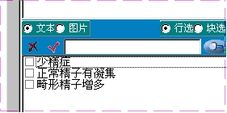
点击这里则打勾，再点击一次，即去掉勾号。

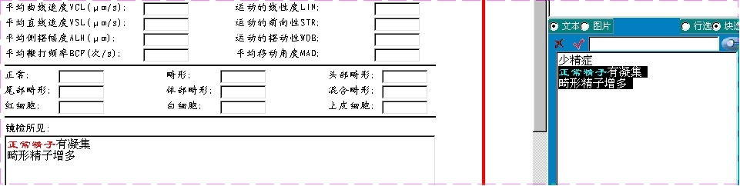
在块选方式下，经过排版的文本可以直接拖放到多行文本框中，直接使用，从而避免了重复排版。

熟练地使用某种方式快速地填写完报告之后，点击<打印报告>按钮，弹出对话框，点击<确定>按钮即开始打印。
打印完毕，点击<返回>按钮，再点击操作面板上的<建新病例>按钮，创建新病例，检查下一个病人。
特别提示1：对于空报告（即新建病例后尚未生成报告），第一次打开时，使用默认格式，并且预装该格式中默认的文字、图像等。
对于已经打开过的报告，包括从病例管理中装载的报告，都原封不动地打开上次填好的内容，与当前的默认格式无关，也与进入前的界面无关，否则上次辛辛苦苦填好的内容就莫名其妙的“丢失”了。
特别提示2：绝大多数情况下，每步操作都是从哪里进入，返回时就退到哪个界面，例如：如果从采集图像界面进入，返回时就退到采集图像界面。

第四章 病理管理
每行对应数据库的一条记录，对应一个病例。
箭头指示当前被选择的记录（病例）。
第一行总是当前正在工作的病例（图像采集、处理、生成报告等操作都是针对它的）。

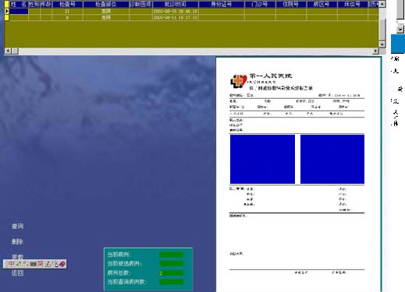
用鼠标点击某行，某行就成为当前被选病例，所有查询操作，如装载和删除，都是针对该病例来说的。
装载病例，就是将当前被选病例（以前保存的）的数据读到内存中，使之成为当前病例，并首先进入报告界面，这主要是因为大多数情况下，对旧病例不需要做太多的改动，最有可能的是重打报告。当然，也可以对其作全面的改动，就如同是一个新建的病例一样，如果再追加采集图像，完全可以跟踪治疗过程，作治疗前后的对比，同时打印出治疗前后的图像。
如果用刻录机将病例刻录到光盘中，可以将已刻录（备份）过的病例文件夹从资源管理器中删去，这些文件夹都是用数字命名的，在d:\cworkcjz\下。(jz代表仪器名)这是如果加载这些病例时，会弹出一个对话框，请输入该病例现在所在的文件夹，直接加载即可，本软件无需导入病例，避免了时间和空间的浪费。
如果积累的病例很多，就必须先查询，缩小显示范围。

第五章 系统设置
参数设置主要集中在“系统设置”界面里，也有一些分散在各自步骤中，如视频设置，在显示图像界面中，可以做到即见即所得。
一般情况下只需要调节亮度、对比度即可。如果点击<图像设置>按钮则弹出如上对话框，可以详细设置各个参数。通常也只需要设置“视频输入源”、“视频输入制式”以及“亮度”“对比度”“色度”“饱和度”。“视频输入源”由视频线连接的位置决定，“视频输入制式”由摄像头信号决定，大多数为“PAL”制式（第一次装机时，即使显示的是PAL，也应该再选一次）。“色度”“饱和度”全为0。
病人资料可选项，可以在多处定义。1：新建病例和修改病例时弹出的病人资料窗口里，点击相应的按钮，输入后确定。 2：填写报告单时，输入后键入<F10>键保存，选择好要删除的项目，按<F11>键删除。 3：修改报告格式时，类似于“1：”，编辑好后点击<应用>按钮保存。常用方式“1：”。
某个可选项按钮

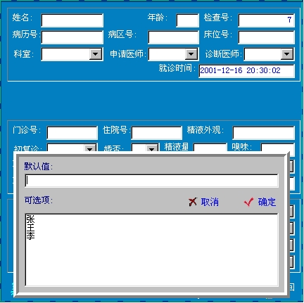
确定按钮
每输入一行就是一个选项

第六章 修改模板
在“允许修改自定义模板”功能打开的前提下，才可以修改相应的模板。
切换到模板状态-------点击<修改>按钮，进入修改状态--------选择准备修改的类别---------增加、删除、装载或输入内容、改名、保存---------选择另一个准备修改的类别，重复--------点击<修改>按钮，退出修改状态。
删除当前所选类别
打开一个文本文件，代替逐个输入，或者是装载一幅图片
在所选类别下添加一个子类别

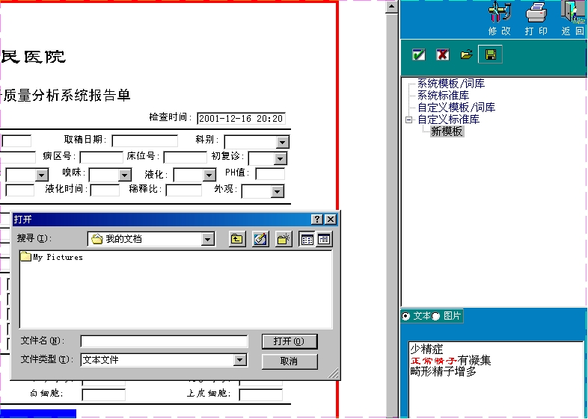
切换为文本时，装载的是文本，切换为图片时，装载的是图片

增加、删除、装载或输入内容、改名、保存操作方法完全类似于资源管理器中对文件/文件夹的操作。所有模板/标准库都可以同时拥有文本和图像。文本和图像也可以从报告单中拖入。
排版示例。
排版示例。
经过直接输入、装载、或拖放过来的文本可以象报告单中一样，做好排版，以备将来拖入报告单中直接使用。同样要注意，窗口可能显示不完所有文本，需要用<PageUp>、<PageDown>、上下箭头按键来滚动。
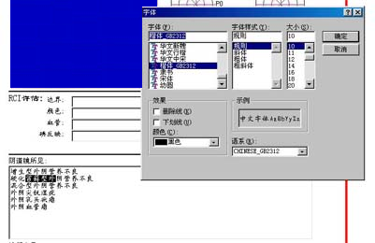
先选好需要修改字体的区域。再右击鼠标。
选好字体后点击确认按钮。

选择区域仍然是按住鼠标的左键不放，移动鼠标，直到选择完毕时松开。
填写报告前可以临时更改报告格式，同时，您也可以将最常用的格式设置为默认格式，这样，以后新建的病例，第一次生成报告时就采用此种格式。
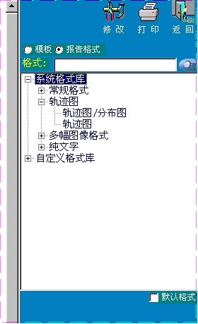
再点击所需要的格式。
先点击这里，进入格式状态。
点击这里，即将当前被选的格式设置成默认格式。
有些格式适合不同大小的纸张打印，在打印报告对话窗中，点击<属性>按钮，则进入打印机设置界面，不同的打印机驱动，其界面形式也各不相同。

首次装机或特别情况下，需要设置直径阈值和速度阈值，直接填入即可。如果输入一个很大的数值，系统自动则将其恢复为默认值。
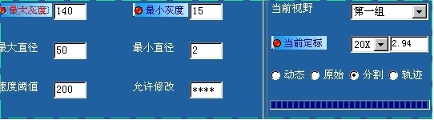
同样，首次装机或特别情况下，需要重新定标，定标不准，则计算谈不上准确。定标的方法是：
首先确定好物镜的倍率（通常情况下选用20X物镜），然后，将一标准刻度的物体置于显微镜载物台上，例如测微尺，摄取图像，点击<当前定标>按钮进入定标状态，沿着刻度画线（按着鼠标左健不放，拖动鼠标），一般应沿较大的刻度画，可减少误差，松开鼠标后，弹出如下对话框，输入刚才所画直线的实际尺寸，单位为微米，最后点击<确定>按钮结束。其他倍率下的定标同样如此。
如果点击<取消>按钮则可以重新画线。
提示：此定标功能也可用作测量。
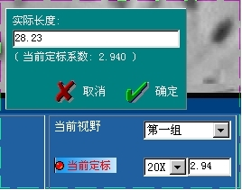

注：软件版本升级很快，此说明书如与实际有不相符之处，请谅解！！

系统的故障处理

故障现象 | 原因分析 | 排除方法 | 备注
显示器不显示 | 1. 显示器开关未开  2. 计算机电源未打开  3. 电源插座是否插好 | 1. 打开显示器开关  2.打开计算机开关  3.重新拔插电源线
不打印 | 1. 打印机连接电缆是否接好  2. 打印机电源未打开 | 1. 重新拔插打印机与主机间连接线  2. 打开打印机开关
打印报告不清楚 | 1. 打印机设置是否正确  2. 墨盒可能缺墨 | 1．设置打印机为正常打印  2．更换新墨盒
图像显示区无图像 | - 视频连接线是否与计算机连接良好  - 视频设置是否正确 | 1. 重新连接摄像机与主机间连接线  2．正确设置视频格式
主机及显示器无电源输入 | - 熔断器保险丝熔断  2．电源插座是否插好 | 1．旋开保险器，更换F3AL250V的保险丝（φ5╳20）。  3．重新拔插电源线

注：正常使用时可能会损坏的部件为熔断器，
更换方法：先关闭总电源开关，再用螺丝刀将熔断器座打开，更换同型号的F3AL250V的熔断器，最后将熔断器座用螺丝刀安装好即好。

系统的恢复与安装

仪器在出厂前已做了备份，如仪器在无法正常运行时，可以对该仪器进行恢复系统，恢复步骤如下：
1、重启计算机：在重启的同时按住F8。
2、然后在菜单中选择“返回到操作系统选择菜单”，选中后敲回车。
3、再选择"microsoft windosws",然后敲回车。
4、在C:盘目录下输入D：，然后敲回车。再在D：盘目录下输入"AUTOEXEC",然后敲回车.直到从0%--100%结束后计算机将会自动重启。（注：在恢复过程中请勿断电）恢复后看系统是否可以正常运行,如还不可以正常运行,可以对该仪器进行重新安装XP系统。系统安装步骤如下:
先将C:盘格式化(用启动盘进入DOS系统,将C:盘格式化) 其格式为:format c:/s/q。C盘格式化完成后，重启计算机，将XP盘放入光驱，在安装过程中根据提示进行，如有疑问可与我们联系或请计算机专业人士来给以解决。

特别提示
未经厂家许可或书面授权条件下，用户不得擅自对系统进行随意拆卸、修改或使用不符合厂家规定的各种配件。
公司可以向经授权过的维修人员提供电路图、元器件清单等资料。
插入电缆时要小心，要对准相对位置，不可强行插拔，否则，电缆和接口会被损坏，这会影响图像质量或镜头电源，严重的可能损坏仪器。
在不使用仪器时，请及时关闭显微镜电源开关和光源开关，并用防尘布盖住显微镜，以免灰尘污染镜头。
为防止意外停电等潜在事故发生，设备应配备UPS电源系统。
在整个系统没有全部关闭电源之前，严禁插拔各种连接线。
该系统所配备的计算机为专用处理设备，严禁它用，若需安装其它软件包，应在厂家技术人员指导下进行，或经厂家技术人员授权后进行，否则由此而引起的系统崩溃、数据丢失等事故、责任自负。
在清洁或消毒本系统之前，必须拔掉系统总电源线。
操作仪器一定按使用说明书操作，使用说明书应妥善保管，以防丢失。
请勿让非专业人员或没培训过的医生操作该仪器。
请勿让镜头或主机受潮，使用时应避开药水的沾浅，以免引起故障。
为了使该产品能更安全的使用，医院必须提供具有标准地线的三线接地的AC220V电源插座，以防使用时漏电甚至造成生命危险。否则，一切后果自负。

后 言
售 后 服 务：
- 从仪器安装之日起,将提供整机一年的保修，保修期满，负责终身维修（按规定收取维修费）。
- 我公司对下列原因造成的故障将不提供免费保修服务，如：
a. 擅自拆装、改装该产品而造成的故障。
b. 在使用、搬运的过程中不慎摔打、跌落而造成的故障。
c. 因缺乏合理的保养和未达到环境使用要求而造成的故障。
d. 没有按照使用说明书的正确指示进行操作而造成的故障。
e. 未经过我公司的许可而自行维修而造成的故障等等。
f. 因天灾、火灾、地震等引起的故障或损伤
三.在要求提供保修服务时，请直接以电话、电报、信函、传真的形式与我公司技术服务中心联系，
请您将故障现象详细写明后反馈给我们，以便维修人员能够做出准确判断。请勿擅自开启机盖，否则，后果自负。
再次感谢您使用该系统，多提宝贵意见，系统的功能完善离不开您的积极参与。本说明书可以复制、引用、传播，但务必以推进医学进步为宗旨。

厂家信息

公司名称：徐州市广科新技术发展有限公司
住所及生产地址：
徐州市高新技术产业开发区铜山镇驿城村奎河西康平路南办公楼三层
邮政编码：221116 传真 ：0516- 80297788
网址：www.gkxjs.com E-mail: gkxjs@163.com
联系电话：0516-87380660 83400898 83406909

